Sprint | História |  | Versão | Pacote |  | Id testlink
Linx ERP FFCA - S#24-10 | LINXERP-19881 |  | 8.01.0007 | HF 02.24.010 |  | SHOP-VL-4922
Banco teste |  | Servidor |  |  | Período teste |  | Analista
INOVACAO_LinxERP |  | \\qa-erp-app.linxdev.local |  |  | 14/10 |  | Alessandra Silva
Ajuste de performance na tela 9245 – Conferencia Fiscal X Contábil X Financeiro X Loja

Descrição

Ajuste de performance na tela 9245. Problemas de performance. procedure LX_CTB_CONFERENCIA_FFC
Critérios de aceite

Roteiro de Testes e Validação.
- Na tela 009245 é possível fazer o processamento apenas informando as tadas Inicial e Final, por Matriz Contábil e Filial.
Ao informar um filtro clicar no botão Processar e aparecerá a mensagem: Já existem dados processados com os filtros informados, deseja Reprocessar o período?”. Clicando em SIM é feito o processo.
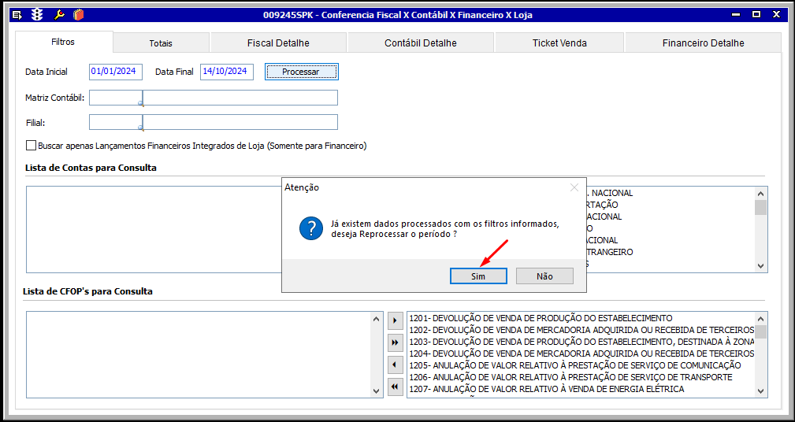

- Processamento realizado incluindo a Matriz Contábil no filtro.
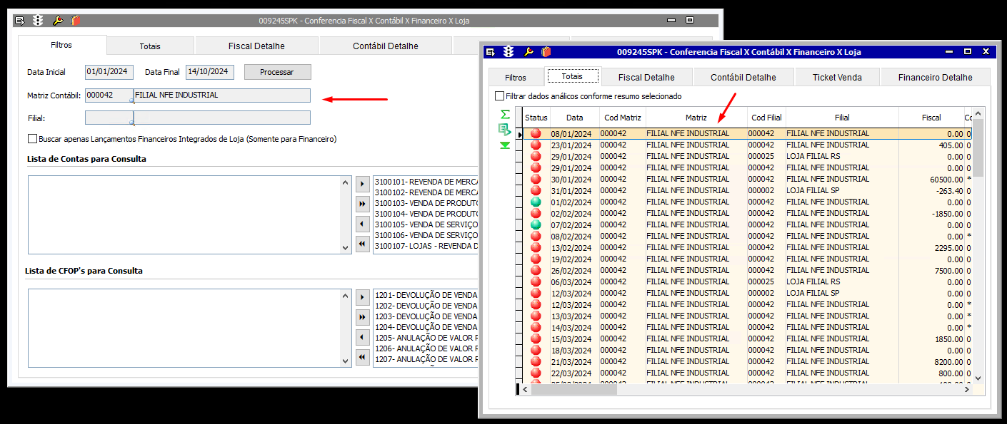

- Processamento realizado informando a Filial no filtro.
